Pareiškėjo pavadinimas: Labūnavos bendruomenės centras. Įgyvendinti du vietos projektai.

Strategijos prioritetas, pagal kurį teikiamas vietos projektas:

I prioritetas ,,Kaimo infrastruktūros modernizavimas“

Strategijos priemonė ir veiklos sritis, pagal kurią teikiamas vietos projektas:
1.1. Priemonė „Kaimo atnaujinimas ir plėtra“, veiklos sritis
1.1.1. viešosios infrastruktūros sutvarkymas ir (arba) sukūrimas.

Projekto pavadinimas: „Saugios aktyvaus poilsio zonos ir sporto aikštyno sutvarkymas“
Paraiškos nr.: LEADER-11-KĖDAINIAI-01-011

Projekto tikslas:
- Labūnavos gyvenvietės patrauklumo didinimas, atotrūkio tarp kaimo ir miesto mažinimas.
Projekto uždaviniai:.
- Sukurti saugią aktyvaus poilsio zoną ir sutvarkyti sporto aikštyną :
- - rekonstruoti pėsčiųjų taką į rekreacijos zoną (drenažas, padaryti rakinamą užtvarą);
- - įrengti ir ištiesti takus iš betoninių trinkelių 1,5m.pločio (t. sk. bordiūrai), pritaikius neįgaliesiems, takus iš dolomitinės skaldos 1,2 m. pločio;
- - ištiesti jėgos kabelį, įrengti apšvietimą (šviestuvai 7 vnt.);
- - pastatyti suolus 4 vnt. su turėklais, šiukšliadėžes 6 vnt., įrengti pastogę senosios estrados stogui su užuovėjine sienele;
- - įrengti vėliavos stovą, restauruoti aukurą;
- -sukurti sporto aikštyną (mažojo futbolo aikštelės sukūrimas, sūpuoklės, lauko treniruokliai);
- -sutvarkyti ir apželdinti aplinką (medžių ir krūmų, keliančių pavojų, kirtimas, kelmų šalinimas, sklypo planiravimas, medžių bei daugiamečių augalų sodinimas, žemių užvežimas ir daugiametės žolės sėjimas).
Projekto aprašymas:
Labūnavos bendruomenė vienija apie 1150 kaimo gyventojų, kurie aktyviai dalyvauja visuomeninėje veikloje. Iki šių dienų kaime puoselėjamos senovinės tradicijos, švenčiama Oninių šventė. Projekto paramos lėšomis - įrengtas sporto aikštynas su mažojo futbolo aikštele, sūpuoklėmis ir lauko treniruokliais: juosmens mankštinimo, prisitraukimų ir raumenų masės auginimo įrenginiai, žingsniuoklis ir makštos dvinaris sporto įrenginys. Visi įrenginiai pritaikyti naudotis trijų amžiaus grupių kaimo gyventojams.
Įgyvendinus projektą ypatingas dėmesys bus skiriamas kaimo jaunimo, senų ir vienišų, negalią turinčių žmonių gyvenimo kokybės gerinimui ir jų laisvalaikio užimtumo užtikrinimui.
Sparčiai gražėjanti ir modernėjanti Labūnavos gyvenvietė užtikrina didesnes galimybes kitų alternatyvių verslų plėtrai. Ateityje planuojama plėtoti kaimo turizmą, atgaivinti senovinius tradicinius amatus.

Projekto įgyvendinimo trukmė: 12 mėn.
Projekto paramos suma: 277 777,65 Lt
Pareiškėjo ir (ar) partnerio indėlis: 27777,77 Lt

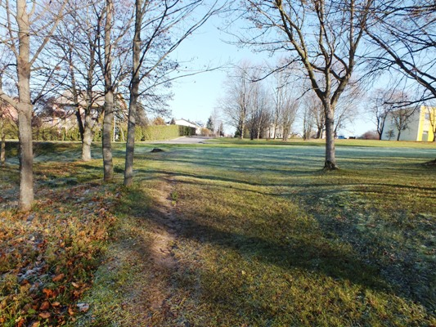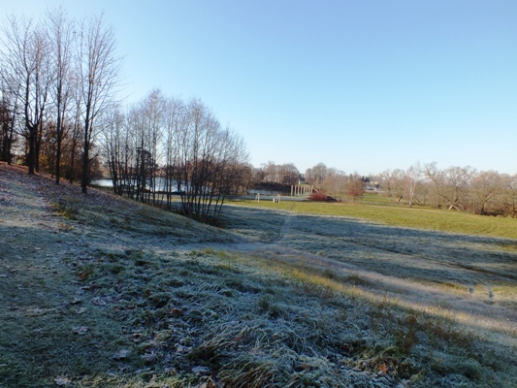

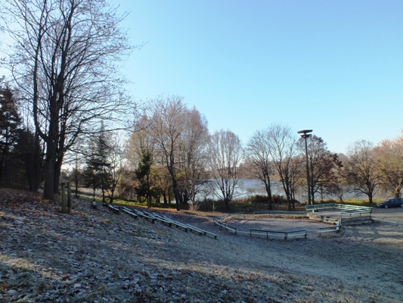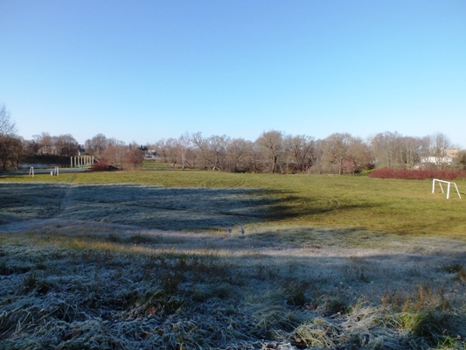

Pareiškėjo pavadinimas: Labūnavos bendruomenės centras

Strategijos prioritetas, pagal kurį teikiamas vietos projektas:

II Prioritetas ,, Bendruomeniškumo ugdymas“

Strategijos priemonė ir veiklos sritis, pagal kurią teikiamas vietos projektas:
2.1. Priemonė „Kaimo gyventojų aktyvinimas ir verslumo skatinimas“
2.1.1.Veiklos sritis – Kaimo gyventojų telkimas ir kaimo bendruomenių veiklos skatinimas

Projekto pavadinimas: „Labūnavos duonos kelias“
Paraiškos nr.: LEADER-12-KĖDAINIAI-02-015

Projekto tikslas - skatinti žmones kultūringai gyventi, puoselėti senovines tradicijas bei kulinarinį paveldą.

Projekto uždaviniai:
- įrengti duonos kepimo patalpą ir degustacijos kambarį;
- organizuoti edukacinius renginius;
- pritaikyti patalpas šiuolaikiniams bendruomenės poreikiams.

Projekto aprašymas:
Labūnavos gyvenvietėje gyvena apie 1000 gyventojų. Bendruomenės centras vienija 230 narių, kurie noriai dalyvauja bendruomeninėje veikloje, rūpinasi kaimo gerove, tęsia tėvų tradicijas.
Įgyvendinant vietos projektą suremontuota dalis bendruomenės centro panaudos teise valdomų patalpų, jose įrengtos duonos kepimo bei degustavimo patalpos, produktų sandėlis, rūbinė, sanitarinis mazgas. Visos šios įrengtos patalpos yra pritaikytos ir skirtos bendruomeninei veiklai bei edukaciniams užsiėmimams, kurių metu jų dalyviai yra praktiškai susipažindinami su duonos gamybos technologija, sunkiu duonos keliu nuo sėjos iki balta staltiese užtiesto stalo, sužino valstiečių buityje gyvavusias duonos kepimo tradicijas, papročius ir ritualus, mokosi ruošti tešlą, kepti duoną, o iškeptą – ragauti.
Paramos lėšomis atlikti patalpų remonto darbai, įsigyta tešlos gamybos bei kepimo įranga, virtuvės ir edukaciniams užsiėmimams skirti baldai, darbo rūbai, kitas smulkus inventorius bei kompiuterinė ir vaizdo įranga.
Suremontavus patalpas bei įsigijus reikiamą įrangą yra organizuojami įvairūs renginiai, duonos kelio muziejinio kambario lankymas, sukurtų filmukų, „O sėja nesibaigia“ ir „Nuo grūdelio iki pyragėlio“ demonstracijos. Pastarieji skirti supažindinti su Labūnavos krašto istorija, senosiomis duonos kepimo tradicijomis, duonos keliu iki mūsų stalo. Tiek atvykusiems svečiams, tiek vietos gyventojams yra sudarytos galimybės išsiaiškinti duonos kepimo paslaptis, paskanauti šviežiai keptos duonos ir kt.
Sėkmingai ir pilnai įgyvendinus projektą, bendruomenė yra motyvuota išlaikyti jo rezultatus ir tęsti pradėtas veiklas. Įgyta naudinga patirtis sudaro sąlygas ir toliau vykdyti įvairius projektus, veiklas, skirtas kaimo žmonių gyvenimo kokybei gerinti. Įgytos žinios ir gebėjimai yra perduodami naujai į veiklą įsitraukiantiems bendruomenės nariams, partneriams, kolegoms, bendradarbiams. Projekto metu susiformavę šiltesni, artimesni santykiai su kaimynais, bendrumo jausmas, dvasinių vertybių puoselėjimas, bendro rezultato siekimas turi didžiulę teigiamą įtaką vietos gyventojų gyvenimo kokybei. Tikima, jog šis projektas ateityje gali išaugti į teminį kaimą, tokiu būdu sudarydamas papildomas veiklos plėtros galimybes vietos bendruomenei.
Projekto tęstinumą pareiškėjas užtikrina bendruomenės narių įsipareigojimu mažiausiai penkerius metus nuo vietos projekto vykdymo sutarties pasirašymo dienos neatlygintinai talkinti vykdant edukacinius užsiėmimus bei organizuojant bendruomenės renginius ir šventes; vietos ūkininko įsipareigojimu pastoviai ir neatlygintinai teikti žaliavas duonos kepimui.

Projekto įgyvendinimo trukmė: 17 mėn.
Projekto paramos suma: 69 999,68 Lt.
Projekto vykdytojo indėlis (nemokamas savanoriškas darbas): 17 499,92 Lt.

